Игра-клон ‘**Flappy Bird’**

Автор: Мазурек Вадим

**Описание идеи**

* **Основная мысль:**

- Разработать игру похожую на Flappy Bird.

* **Технологии:**

**-** Для созданияприложения использовался язык программирования Python, библиотека pygame и частично задействована sounddevice.

-В игре реализована поддержка джойстика.

**Описание реализации**

Весь проект разработан из 2 потоков.

Первый поток сама игра:

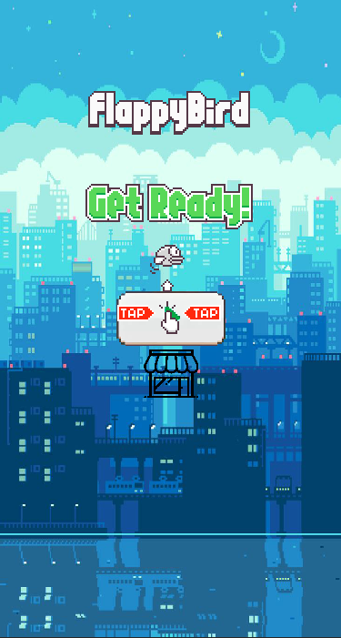

Вторым потоком является прослушивание звука с микрофона.

**Особенности реализации**

1. Реализован магазин скинов.
2. Сам геймплей отличается от игры оригинала тем, что полет птички реализован по параболе, а не коротким прыжком.